Физкультурно-оздоровительный проект «ФИТНЕС-ВАГОН»

Сценарий занятия

«Крепыши РЖД»

Материал из опыта работы по реализации гранта

«Развитие двигательных качеств, потребностей в ежедневной двигательной активности, осознанного отношения к собственному здоровью через систему работы с тренажерами»

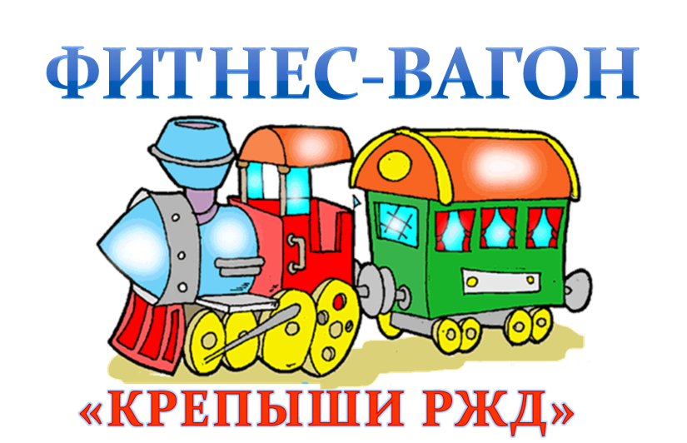

Инструктор по физической культуре
высшей квалификационной категории
Павлова К.С.

Смоленск

Заставка на интерактивной доске «Фитнес-вагон».

Инструктор: Здравствуйте ребята! Сегодня я приглашаю на праздник любителей веселых и спортивных путешествий.
Скажите, а вы любите путешествовать? Как вы путешествуете и на чем? Ответы детей.
Перечислите, какие вы знаете поезда? (пассажирские, грузовые, почтовые)
А я вам сегодня расскажу о другом поезде, в котором очень интересно, а главное - совсем не скучно! Так как это фитнес-клуб на рельсах! И я вас туда приглашаю!
На ИКТ демонстрируется ролик «Наш фитнес-вагон»

Чтоб в вагоне не скучать
Предлагаю посещать -
В поезде наш фитнес клуб
Ведь у нас есть хула-хуп,
Маты, степы и скакалки,
Гимнастические палки
Направления для Вас
Перечислю я сейчас:
Тренажеры,СПА, массаж,
И ритмический тренаж
Стретчинг, бэби топ, фитбол
И черлидинг заводной!
Все - чего душа желает
Фитнес-вагон наш предлагает!

Ведь он у нас - краса и гордость
Пускай завидует вся область
Да что там область вся страна
О фитнес-вагоне узнать должна!

Стихи детей

Нам смелым, и сильным, и ловким
Со спортом всегда по пути
Ребят не страшат тренировки-
Пусть сердце стучится в груди.
Нам смелым, и сильным, и ловким
Быть надо всегда впереди.

Здоровье, сила, ловкость-
Вот спорта пламенный завет
Покажем нашу дружбу, смелость
Веселым движеньям мы скажем привет!
Юное тело свое закалять
Больших довиваться высот
Отвагу и волю в себе воспитать
Поможет нам фитнес наш клуб!

Танцевальная кричалка:

Наш любимый фитнес клуб!
Каждый в клубе тебе друг,
Только нужно каждый день,
Позабыть тебе про лень!

Инструктор: Сегодня в наш фитнес-вагон я пригласила одну из мам, которая является фитнес-тренером, она для вас ребята проведет разминку!
Веселая разминка

Инструктор: Ребята, приглашаю вас посетить зал для занятий фитбол-гимнастикой.
Дети разбирают фитбол-мячи.
Фитбол-аэробика.

Инструктор: Сейчас представляю вам тренажерный зал, который оснащен комплексом детских спортивных тренажеров. И сейчас мы будем
занимаются по принципу круговой тренировки

Комплекс упражнения на тренажерах

Инструктор: А сейчас я приглашаю вас занять места на ковриках, будем выполнять упражнения игрового стретчинга.

Ребята садятся на ортопедические коврики.
На экране обновляются заставки.

- Как маленькое зернышко наши ребята начинают рости, крепнуть, становятся сильными и ловкими. Выпрямляются словно молодые стебельки и стремятся дотянутся до солнца.
- Теперь под стук колес нашего поезда, который мы с вами слышим сейчас, мы отправимся в маленькое путешествие в лес, где обитают удивительные животные.
- И вот остановка и первым, кто попался нам на пути был маленький муравей .
- Мы прошли дальше и вдруг между нашими ногами проползла змея.
- Совсем близко над головой пролетела большая птица.
- А рядом пропорхнула красивая бабочка, у нее были очень красивые крылышки, она села на цветок и стала медленно махать ими.
- Что бы перебраться через речку мы решили сесть в лодочку, но она плыла слишком медленно, и потом пересели на кораблик.
- И вдруг, мимо проплыла золотая рыбка.
- Мы очень устали и загадали желание попасть обратно домой, где нас ждет наша кошечка, сначала она нас не узнала, а потом замяукала, потом зашипела на нас, но вскоре стала как всегда ласковой и доброй.

Инструктор: А сейчас ребята, занимайте свои места, давайте поприветствуем наших девочек-черлидерш!

Черлидинг

Инструктор: Ну, а теперь, я приглашаю вас в зал СПА-процедур.
- Массаж ног
ванночки с камушками, песком и водой, щебнем, ребристые и массажные дорожки.
- Ароматерапия
Ребята садятся в круг, в середине в кружечках разложены ароматные продукты.
(кофе, цитрусовые, шоколад, чеснок, огурец и т.д.)
Инструктор: Я прошу вас закрыть глаза и определить по запаху продукт.
- Релаксация

Инструктор: Ложитесь теперь поудобнее, закрывайте глаза.
(релаксация под музыку, ребята лежат на ортопедических матрасах)

Реснички опускаются, глазки закрываются.
Тело расслаблено, чувствуем тепло и легкость.

Представите, что когда вы вырастите и может быть, многие из вас станут настоящими железнодорожниками, сильными, ловкими, смелыми, а главное здоровыми.

Помечтайте о хорошем. Чувствуем тепло, глазки открываются., мы улыбаемся у всех хорошее настроение, мы полны сил и энергии.

Вот и подошло к концу наше путешествие в фитнес-вагоне, где мы познакомились с различными фитнес направлениями клуба «Крепыши РЖД». Теперь, ваши любимые путешествия на поезде пройдут весело, интересно и с пользой для здоровья!
Слышится гудок поезда, входят проводники и угощают ребят соком и дарят билеты на следующую поездку.

Методические рекомендации

Понятие "фитнес для детей" все более прочно входит в нашу повседневную жизнь. Детский фитнес - это не что иное, как хорошо продуманная детская физкультура: общеукрепляющие и оздоровительные занятия, посредством которых у детей вырабатываются правильные стереотипы движений, формируются жизненно важные навыки и умения. Именно так закладываются и правильная походка, и красивая осанка, и ровный почерк, и четкая речь.
.
Цель проекта:

Повышение уровня двигательной активности и качества физкультурно-оздоровительной работы в детском саду.

Методические задачи:

- определить формы работы с детьми
- определить наиболее рациональные методы и приемы использования тренажеров в работе с детьми 5-7летнего возраста; ;
- разработать рекомендации по осуществлению индивидуального подхода при использовании тренажеров с учетом состояния здоровья, уровня физического развития и физической подготовленности ребенка;
Организационные задачи:
- определить набор, оптимальное количество физкультурного оборудования и применение их в системе физкультурно-оздоровительной работы;
Оригинальный проект, разработанный в рамках реализации гранта, помог усовершенствовать физкультурно-оздоровительную работу в ДОУ,
повысил двигательную активности детей и интерес к занятиям, повлиял на развития основных видов движений, улучшил уровень физической подготовленности детей.

Праздник «Крепыши-РЖД» - один из отчетных мероприятий, позволяющий определить достигнутый уровень в реализации проекта и оценить оздоровительную направленность форм работы с детьми по физическому воспитанию.

Дети познакомились с различными видами фитнеса и с большим интересом занимаются. Дети любят подражать взрослым, принимать участие в их жизни, они хотят быть красивыми, как папа и мама. Фитнес для детей в настоящее время прогрессивно развивается, что позволяет с детства привить основы здорового образа жизни, культуру физического развития.

Проект «Фитнес-вагон», помог реализовать поставленные цели, как физкультурно-оздоровительные, так и актуальные для нашего сада профориентационные, по теме РЖД.

